30 челнинцев приняли участие в экодвижении «Мусора.Больше.Нет»
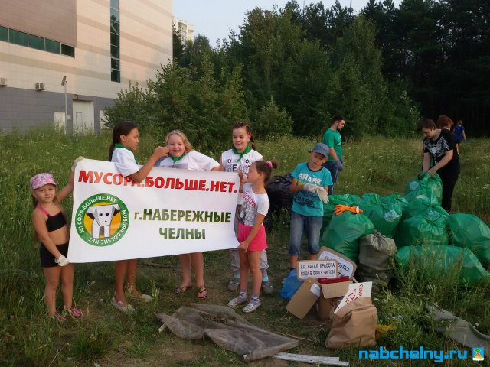

Экодвижение «Мусора.Больше.Нет.Набережные Челны» совместно с МЦ «Орион» и отделом по работе с молодёжью управления образования и по делам молодёжи Исполнительного комитета города организовало экопати за торговым центром «Сити Молл». 30 человек – взрослые и дети поиграли в большую уборку на природе.
В составе экодесанта были добровольцы экодвижения «Мусора.Больше.Нет», ребята с родителями «Экоклуба» 77 гимназии, коллектив ПЭК и представители ООО «Проминдустрии». За 1,5 часа очистили территорию многолетнего скопления мусора. С участка размером примерно 4 сотки был собран 41 мешок. Мусор собирали в мешки разного цвета раздельно: 16 неразделяемого мусора, 10 мешков стекла, 15 мешков пластиковых бутылок. Пластиковые бутылки отправились на переработку в ООО «Проминдустрия».
Мероприятие началось с игры на знакомство, далее участники убрались, повесили таблички с призывом соблюдать чистоту и «мемы» на деревья, попили иван-чай, посадили цветы рядом с местом уборки.
Ребята устроили флешмоб – вышли на тропинку, и с помощью табличек призывали прохожих не мусорить на природе.
Фотоотчет можно посмотреть тут: http://vk.com/album-69967667_233810053.

При использовании информации просьба ссылаться на пресс-службу мэрии г. Набережные Челны
Среда, 20 июля 2016, 16:22
© 2012-2016 При использовании материалов с сайта ссылка на источник обязательна.
Контактная информация: 423805, пр.Х.Туфана, д. 23
тел.(8552) 30-55-42
Пресс-служба: press-sluzhba@mail.ru

